EFEITO DO ÁCIDO ACETILSALICÍLICO (AAS) NO TRATAMENTO DE LAMINITE EM BOVINOS – REVISÃO DE LITERATURA
Isadora Resende Barros Oliveira¹*, Francielly Pereira Cardoso¹, Yasmim Araujo Miranda¹, Breno Mourão de Sousa² Gustavo Henrique Ferreira Abreu Moreira².
¹Graduando em Medicina Veterinária – Centro Universitário de Belo Horizonte - UniBH – Belo Horizonte/MG – Brasil – *Contato: Isadora.resendebo@gmail.com
²Professor de Medicina Veterinária – Centro Universitário de Belo Horizonte - UniBH – Belo Horizonte/MG – Brasil

INTRODUÇÃO
Sabe se que doenças digitais são comumente encontradas no rebanho de bovinos e geralmente trazem baixos retornos produtivos dos animais, já que estes possuem dificuldades de se locomoverem, por causa de dor e desconforto, logo reduzem o peso corporal e em seguida, a produção. Depois dos problemas reprodutivos e da mastite, as doenças do sistema locomotor são as que mais afetam a produção e a produtividade dos bovinos ⁶. Diversos são os fatores que causam as afecções podais, como as condições ambientais, nutricionais e de manejo. Dentre eles, o fator nutricional possui grande importância já que alimentos com alto teor energético e quantidade e/ou qualidade de fibras podem acarretar acidose ruminal e consequentemente laminite³.Esse termo indica a inflamação do cório laminar do casco¹. O problema pode ocorrer nas formas, aguda, subaguda, subclínica e crônica. As formas agudas e subagudas são associadas a quadros de acidose ruminal aguda por consumo excessivo de concentrado^{4,} ². Para tratamento dessa afecção há alguns estudos sobre o uso do ácido acetilsalicílico (AAS), também conhecido como Aspirina, considerado um antiinflamatório não esteroide (AINE) e analgésico. O objetivo do trabalho é de apresentar a ação da aspirina no tratamento da laminite proveniente da acidose ruminal em bovinos.

MATERIAL E MÉTODOS
Foram utilizados artigos e informativos em base de dados do Google Acadêmico, além de livros para construção dessa revisão de literatura com publicação entre 2004 à 2011, abordando as principais afecções podais e os efeitos do uso do (AAS) em bovinos.

Palavras-chave: afecções podais; laminite; acidose ruminal, tratamento, aspirina

REVISÃO DE LITERATURA
O consumo de grandes quantidades de concentrado provoca aumento na produção de ácidos graxos voláteis no interior do rúmen, iniciando uma redução no pH ruminal. Essa mudança nesse compartimento causa um desequilíbrio na microbiota que provoca proliferação de bactérias produtoras de ácido lático como Streptococcus bovis e Lactobacillus sp., além da morte progressiva de bactérias fermentadores de ácido lático como Megasphaera eldesnii e Selenomonas ruminantium⁴. No combate dessas bactérias que produzem o ácido lático, há liberação de endotoxinas livres que em quantidades suficientes de serem absorvidas na circulação, causam efeitos hemodinâmicos no cório (lesão endotelial, formação desordenada de coágulos, ou ativação de enzimas degradadoras de colágeno), gerando assim a laminite². Processos infecciosos que acometem os dígitos, como a dermatite digital, pododermatite séptica, flegmão interdigital e artrites sépticas, podem se assemelhar as complicações decorrentes da laminite. Portanto, anamnese em relação ao indivíduo acometido e ao rebanho, minucioso exame clínico e avaliação ambiental e nutricional permitirão ao clínico a diferenciação das possíveis causas das lesões digitais encontradas⁵.
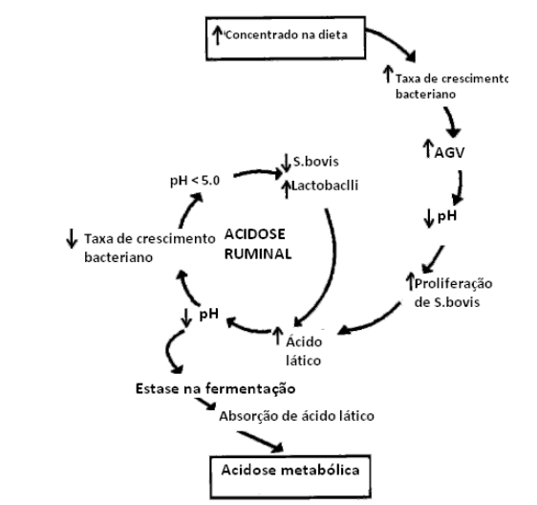

Figura 1: Eventos resultantes da acidose ruminal após ingestão de grande quantidade de concentrado.

Nas laminites agudas usam analgésicos e antiinflamatórios, e um dos mais usados é o AAS que age inibindo a síntese das prostaglandinas, importante processo da inflamação, além de bloquear a agregação plaquetária através da inibição da síntese de tromboxanos nas plaquetas. Seu mecanismo de ação baseia-se na inibição irreversível da ciclooxigenase. O ácido acetilsalicílico é bem absorvido no estômago e é encontrado tanto ligado às proteínas plasmáticas quanto de forma livre. Deve se manter cuidado ao usá-lo, já que altas doses podem provocar acidose metabólica, febre, função renal dificultada e falha respiratória⁷.

CONSIDERAÇÕES FINAIS
Por conseguinte, observa se que o AAS é usado na rotina clínica e há efeitos positivos no tratamento, já que as doenças digitais como a laminite são comumente vistas em rebanhos bovinos, devido à acidose ruminal. Assim, o controle dessa patologia consiste na identificação e manejo dos diversos fatores de risco associados, sejam eles ambiental e nutricional.

APOIO:



